Лабораторная 7 - 8
Задание:
Разработать программу для вычисления количества заглавных, строчных букв, гласных, согласных букв в тексте (на русском или на английском языке).

Математическая модель:
Название компонента | Свойства | Значения
Form1 | Text | «Подсчёт букв и всего такого»
 | BackColor | Color.Teal
 | Font | Гарнитура: Cascadia Mono
 |  | Размер: 9
 |  | Начертание: regular
label1 | Text | «Заглавных/Строчных»
label2
 | Text | -
label3 | Text | -
label4 | Text | Гласных/Согласных
label5 | Text | -
label6 | Text | -
textBox1 | Text | «Введите текст»
button1 | Text | «Провести вычисления»
 | BackColor | 255; 128; 0

Таблица тестирования:
Проверяемые требования | Сообщения программы и вводимые значения | Ожидаемые  результаты | Фактические результаты
Способность программы обеспечить ввод исходных данных. | Ввести текст в поле ввода | В поле ввода можно ввести строчные и заглавные буквы русского и английского алфавитов, можно стирать символы в поле ввода, используя клавишу BackSpace. | Пройден  см. Рис.2-3
Способность программы обеспечить контроль вводимых данных. | В поле ввода попробовать вводить цифры, специальные знаки, запятую, точку, несколько запятых, знак минус. | Допустимыми являются только строчные и заглавные буквы русского и английского алфавита  Недопустимые символы должны игнорироваться. | Пройден  см. Рис.5
Способность программы обеспечить контроль пустых полей ввода. | Оставить поле ввода пустым и нажать на кнопку «Провести вычисления». | Приложение не закрывается, пользователь имеет возможность продолжить работу. | Пройден  см. Рис.4

Дополнительная таблица для второй формы (начиная с рис.6; на вывод количества заглавных/строчных не влияет):
Способность программы корректно реагировать на включенные (выключенные) поля с галочками. | Поставить флажок в обоих полях. | Приложение считает буквы обоих языков. | Пройден см. Рис.6
 | Поставить флажок в поле «Русский». | Приложение считает только русские буквы. | Пройден см. Рис.7
 | Поставить флажок в поле «Английский». | Приложение считает только английские буквы. | Пройден см. Рис.8
Способность программы обеспечить контроль пустых полей с галочками. | Оставить поля с галочками пустыми и нажать на кнопку «Провести вычисления» | Приложение не закрывается, пользователь имеет возможность продолжить работу. | Пройден  см. Рис.9

Код:
using System;
using System.Collections.Generic;
using System.ComponentModel;
using System.Data;
using System.Drawing;
using System.Linq;
using System.Text;
using System.Threading.Tasks;
using System.Windows.Forms;

namespace Lab7
{
public partial class Form1 : Form
{
public Form1()
{
InitializeComponent();
}

private void button1_Click(object sender, EventArgs e)
{
string text = textBox1.Text;
int uppercaseCount = 0; int lowercaseCount = 0; int vowels = 0; int consonants = 0;
string vowelsList = "АОИЫЕУЮЯЁЭAEOIUаоиыеуюяёaeoiu";

foreach (char c in text)
{
if (char.IsUpper(c))
{
uppercaseCount++;
}

if (char.IsLower(c))
{
lowercaseCount++;
}

if (char.IsLetter(c))
{
if (vowelsList.Contains(c))
{
vowels++;
}
else { consonants++; }
}
}

label2.Text = $"Заглавных букв: {uppercaseCount}";
label3.Text = $"Строчных букв: {lowercaseCount}";
label5.Text = $"Гласных букв: {vowels}";
label6.Text = $"Согласных букв: {consonants}";
}
}
}

Код второй формы:
using System;
using System.Collections.Generic;
using System.ComponentModel;
using System.Data;
using System.Drawing;
using System.Linq;
using System.Text;
using System.Threading.Tasks;
using System.Windows.Forms;

namespace Lab7
{
public partial class Form1 : Form
{
public string vowelsList = "";
public string consList = "";

public Form1()
{
InitializeComponent();
consList = ""; // Initialize consList here
}
private void checkBox1_CheckedChanged(object sender, EventArgs e)
{
UpdateVowelsList();
}

private void checkBox2_CheckedChanged(object sender, EventArgs e)
{
UpdateVowelsList();
}

private void UpdateVowelsList()
{
vowelsList = "";
consList = ""; // Reset consList to avoid appending multiple times

if (checkBox1.Checked)
{
vowelsList += "АОИЫЕУЮЯЁЭЫаоиыеуюяёэы";
consList += "ЙйЦцКкНнГгШшЩщЗзХхЪъФфВвПпРрЛлДдЖжЧчСсМмТтЬьБб";
}

if (checkBox2.Checked)
{
vowelsList += "AEOIUYaeoiuy";
consList += "QqWwRrTtPpSsDdFfGgHhJjKkLlZzXxCcVvBbNnMm";
}
}

private void button1_Click(object sender, EventArgs e)
{
string text = textBox1.Text;
int uppercaseCount = 0;
int lowercaseCount = 0;
int vowels = 0;
int consonants = 0;

foreach (char c in text)
{
if (char.IsUpper(c))
{
uppercaseCount++;
}

if (char.IsLower(c))
{
lowercaseCount++;
}

if (vowelsList.Contains(c))
{
vowels++;
}
if (consList.Contains(c))
{
consonants++;
}
}

label2.Text = $"Заглавных букв: {uppercaseCount}";
label3.Text = $"Строчных букв: {lowercaseCount}";
label5.Text = $"Гласных букв: {vowels}";
label6.Text = $"Согласных букв: {consonants}";
}

private void checkBox1_Click(object sender, EventArgs e)
{

}

private void label7_Click(object sender, EventArgs e)
{

}

}
}

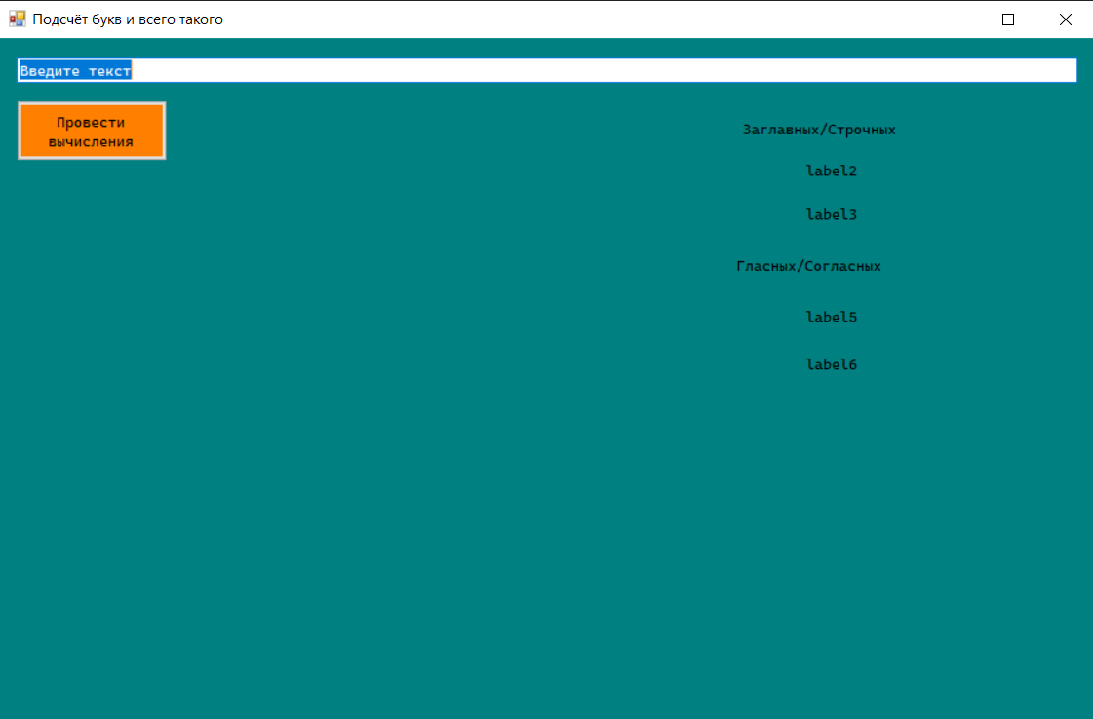
Рисунок 1 - Вид формы при запуске программы
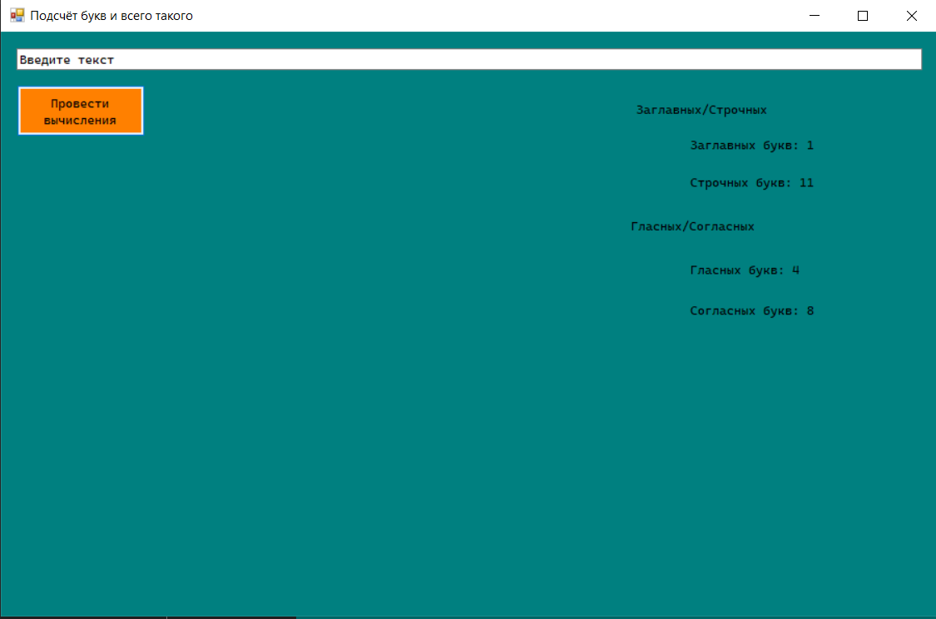
Рисунок 2 - Результат работы формы ( стандартный текст )
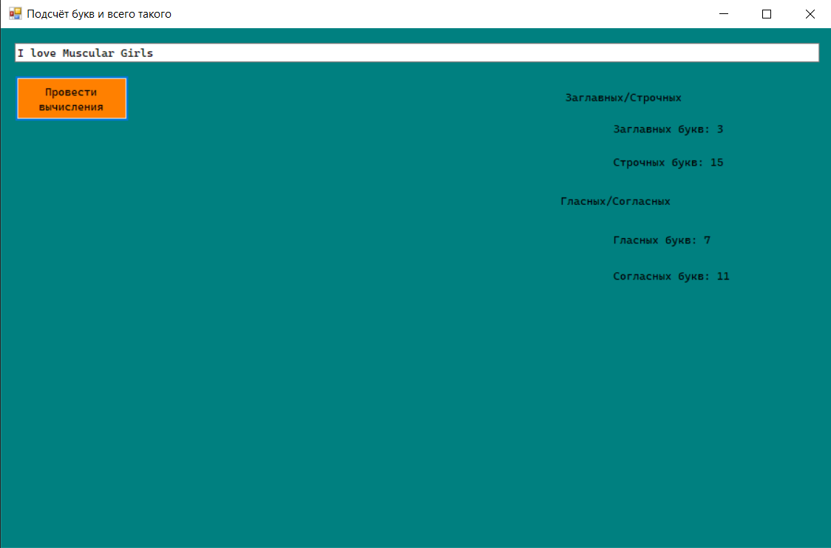
Рисунок 3 - Результат работы программы ( английский текст )
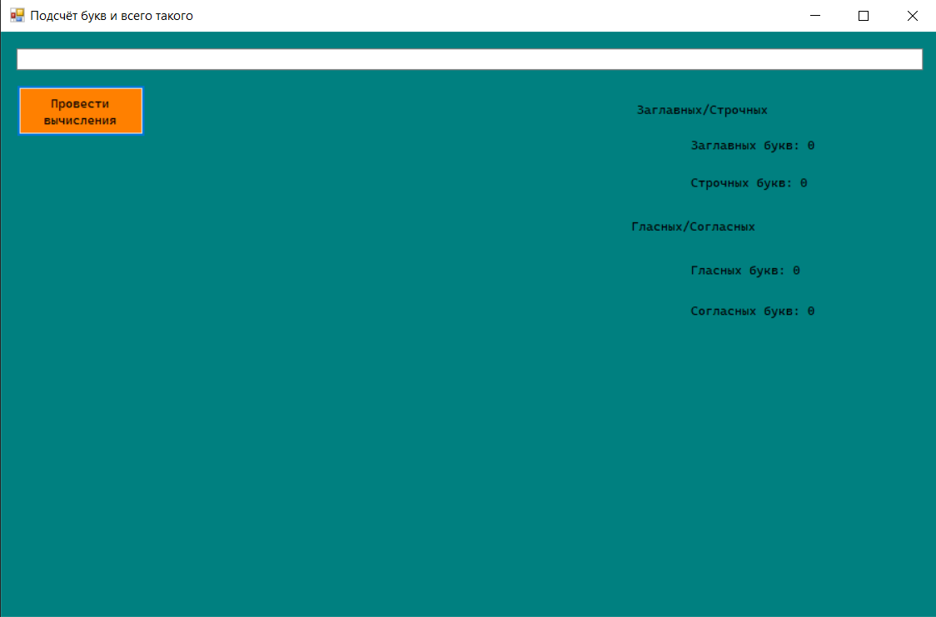
Рисунок 4 - Результат работы программы ( отсутствие текста )
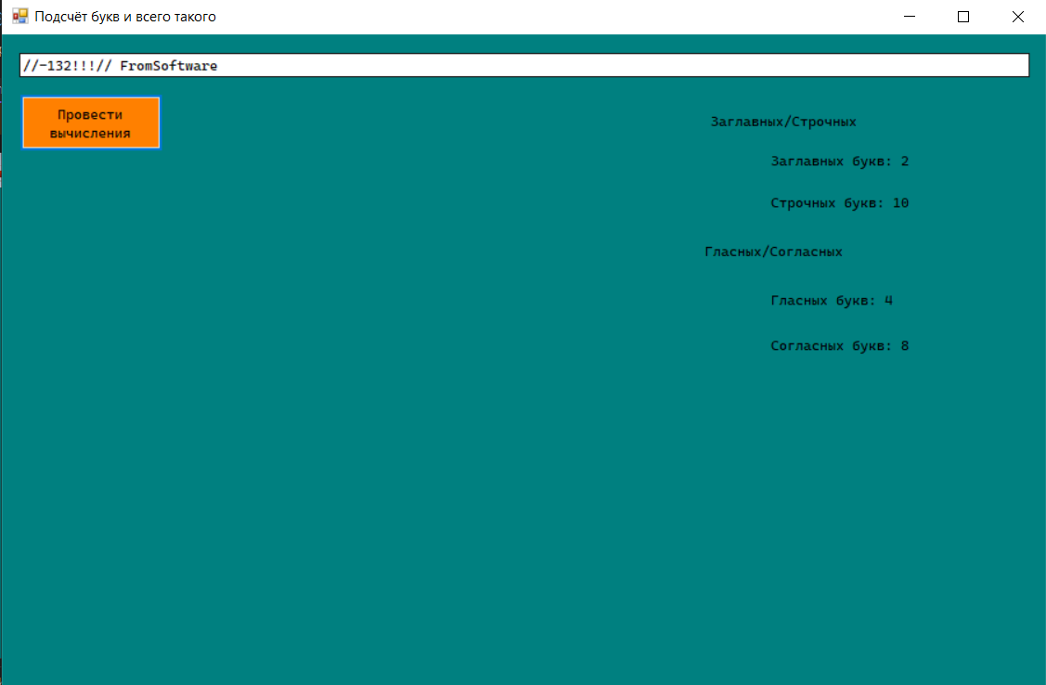
Рисунок 5 - Результат работы формы ( текст, цифры, специальные символы )
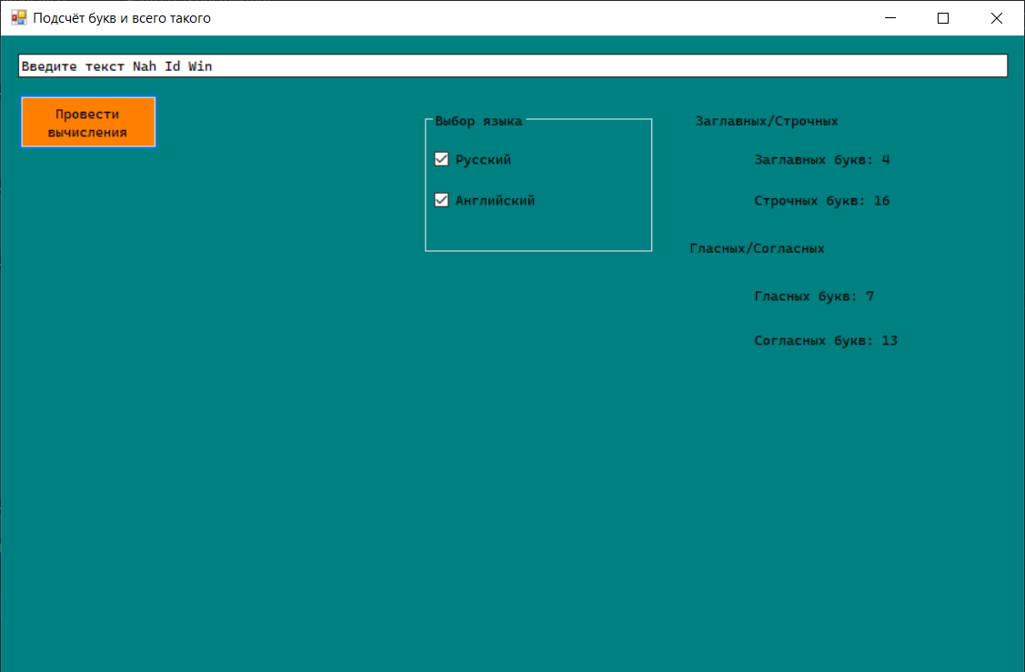
Рисунок 6 - Форма с выбором языка
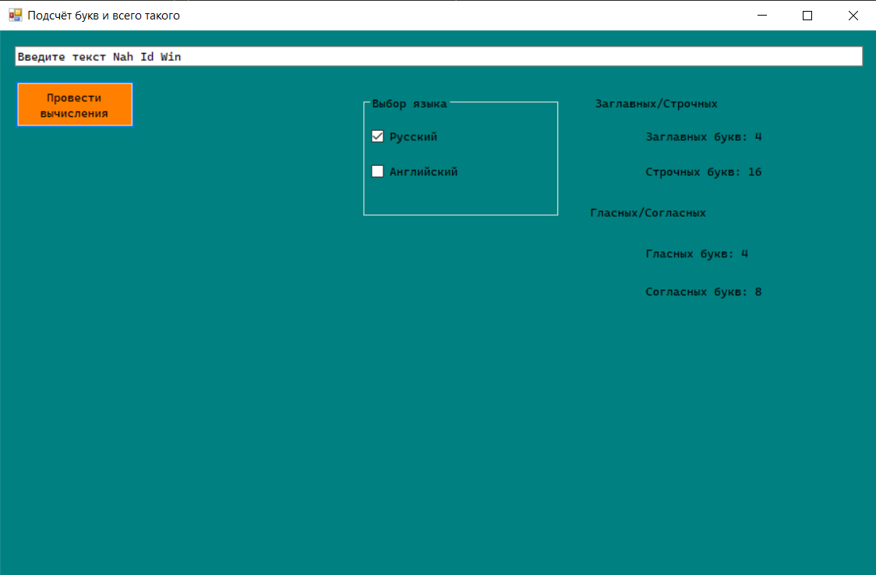
Рисунок 7 - Результат при выборе русского языка
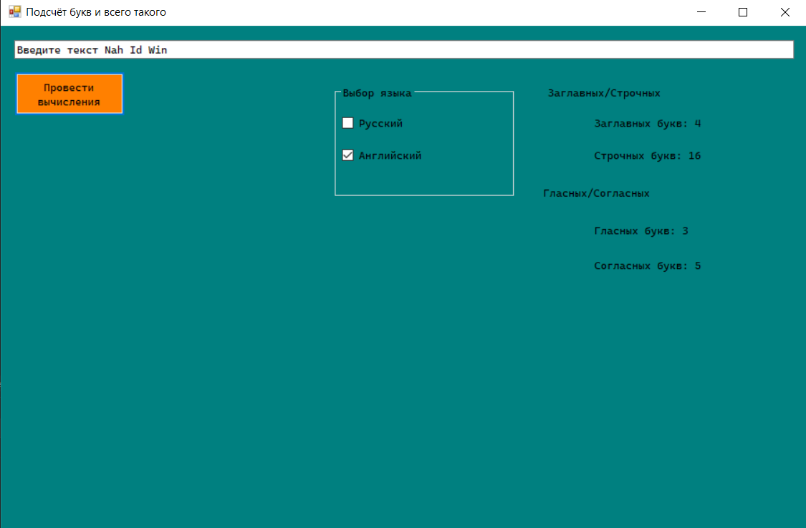
Рисунок 8 - Результат при выборе английского языка
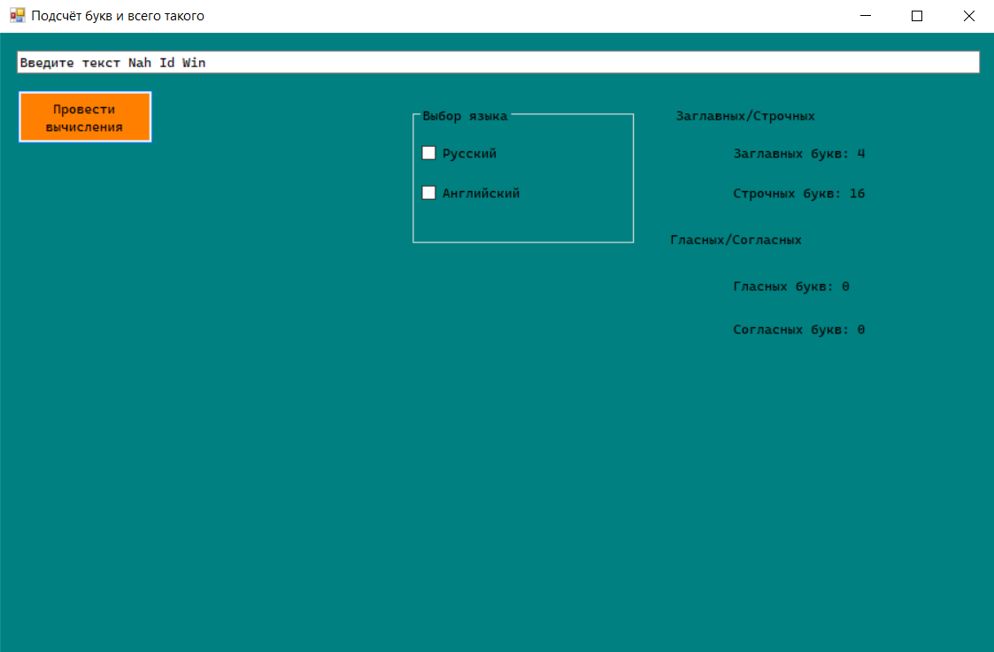
Рисунок 9 - Результат при выборе обоих языков

Контрольные вопросы:

1. Как создать метод обработки какого-либо события?

Чтобы создать метод обработки события в Windows Forms на C#, необходимо выполнить следующие шаги:

- Выберите элемент управления (например, кнопку) на вашей форме.
- В свойствах элемента найдите вкладку "События" (иконка молнии).
- Найдите нужное событие (например, Click) и дважды щелкните по пустой ячейке справа от него. Это автоматически создаст метод с заголовком, который будет иметь следующий вид:
private void button1_Click(object sender, EventArgs e)
- Заголовок метода будет прописан в классе формы, где размещен элемент управления.

2. Как правильно удалить метод обработки события, если он не нужен?

Чтобы удалить метод обработки события:
- Найдите код метода в классе формы и удалите его.
- Также необходимо удалить строку, в которой этот метод был подписан на событие. Например, если вы подписались на событие Click кнопки, это может выглядеть так:
this.button1.Click += new System.EventHandler(this.button1_Click);
Удалите или закомментируйте эту строку, чтобы убрать подписку.

3. Как запустить проект на компиляцию? Какой вид ошибок выявляется при компиляции?

Чтобы запустить проект на компиляцию, в большинстве сред разработки (например, Visual Studio) достаточно:
- Нажать кнопку "Build" в меню или использовать комбинацию клавиш Ctrl + Shift + B.
- При компиляции могут быть выявлены синтаксические ошибки, ошибки типов (например, несовпадение типов данных), отсутствующие ссылки на библиотеки и несуществующие члены классов (методы, свойства).

4. Как запустить проект на выполнение? Какие виды ошибок выявляются на этапе выполнения? Приведите примеры таких ошибок.

Чтобы запустить проект на выполнение:
- Нажмите "Start" или F5 для запуска в отладочном режиме.
- При выполнении могут возникать ошибки времени выполнения (runtime errors), такие как:
- NullReferenceException (например, попытка доступа к свойству объекта, который равен null).
- IndexOutOfRangeException (например, доступ к элементу массива по несуществующему индексу).
- FileNotFoundException (например, попытка открыть файл, который не существует на диске).

5. Как прервать выполнение программы в случае ошибки или если она «зависла»?

Чтобы прервать выполнение программы:
- Используйте кнопку "Stop" в вашей среде разработки (например, в Visual Studio).
- Если программа зависла, вы можете использовать диспетчер задач Windows (Ctrl + Shift + Esc), выбрать зависшее приложение и нажать "Завершить задачу".
- Можно также добавить обработчики исключений (try-catch) чтобы корректно закрывать программу при возникновении ошибок.

6. Как установить новую иконку в проект?

Чтобы установить новую иконку для вашего проекта Windows Forms:
- Найдите файл иконки (.ico) на вашем компьютере.
- В Visual Studio перейдите в свойства вашего проекта (правый клик на проекте в решении -> "Свойства").
- На вкладке "Приложение" найдите пункт "Иконка и манифест".
- Выберите файл иконки, который хотите использовать, и сохраните изменения.
- При следующей сборке проекта новая иконка будет включена в приложение.

